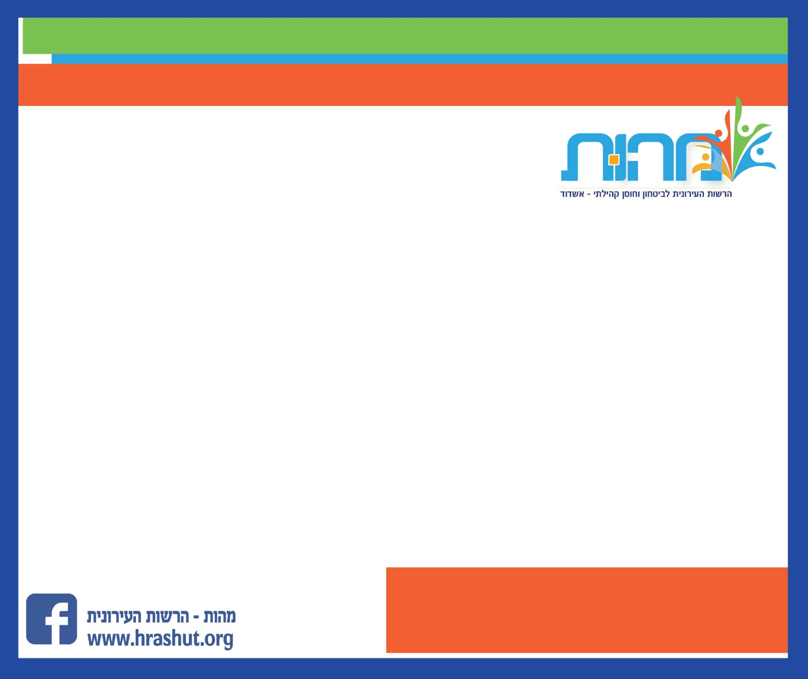–––

**משרה מס' 72**

**מהות – הרשות העירונית לביטחון וחוסן קהילתי**

**דרוש/ה**

**מס**

מכרמר

**מרכז "מאור" הינו מרפאה ומרכז יום המשלב את הטיפול והשיקום באנשים המתמודדים עם התמכרות לסמים/אלכוהול והפרעות פסיכיאטריות.**

**עו"ס קליני/ת למרפאה ומרכז טיפולי למבוגרים – "מאור"**

**היקף משרה – 75%**

**דרישות התפקיד :**

* יכולת עבודה בצוות רב מקצועי
* יכולת הכלה והתמודדות עם תהליכים טיפוליים מורכבים ארוכי טווח.
* יחסי אנוש טובים.

**קריטריונים לקבלה:**

* תואר שני בעבודה סוציאלית – עדיפות למסלול קליני
* עדיפות להכשרות בפסיכותרפיה/התמכרויות/טראומה/הנחית קבוצות
* ניסיון בעבודה סוציאלית למעלה משנתיים.
* ניסיון בעבודה טיפולית.
* נכונות לעבודה טיפולית ושיקומית ארוכת טווח עם אוכלוסייה מורכבת.

*בכפוף לכך שהפרויקט /יחידה בהם יופעלו יתוקצבו מטעם גורמים מממנים.

**הגשת קורות חיים תיעשה באמצעות המייל בלבד לטלי קלינגר רכזת מש"אן בציון מס' משרה** [**tali@hrashut.org.il**](mailto:tali@hrashut.org.il)

**המשרה מיועדת לנשים וגברים כאחד.**